Scheda identificativa del cane

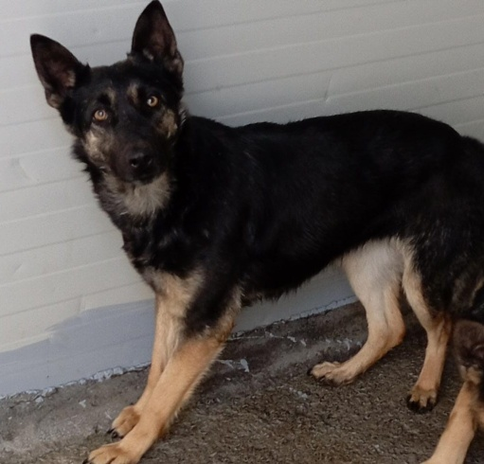

N. prog. del registro carico e scarico | 2711
Microchip n. | 380260044081335
Nome | SN
Razza | METICCIO
Sesso | F
Colore del manto | MARRONE F.
DATA DI NASCITA | 14/01/2020
Provenienza | BRONTE
Data ingresso in canile | 14/01/2020
Data uscita dal canile
Motivo dell'uscita dal canile
Posizionato nel box n. | (225f)

Visita Clinica di ingresso in struttura effettuata il 14/01/2020
Il soggetto all’esame obiettivo generale si presenta in ottimo stato di salute e non presenta sintomi clinici riconducibili a patologie.
CUCCIOLO NATO IN STRUTTURA DA NUM. REG.: 2687 ENTRATA GRAVIDA

